Чипсеты NVIDIA и поддержка CrossFire.

Полагаю, друзья мои, что всем нам хорошо известна, так скажем, сверх категоричная позиция компании (производителя) NVIDIA, по вопросу SLI. Все дело в том, что по нынешним замыслам “компьютерных гениев” компании, поддержки технологии SLI, мягко говоря, не приветствуются, а в некоторых случаях отрицаются сторонними чипсетами. Интересно же тут то, что с самого начала технология SLI конструировалась на основе серверных платформ, на базе всем известных чипсетов Intel, благодаря которым собственно, впервые и была продемонстрирована. С тех самых, уже ушедших в прошлое времен, компания NVIDIA, только однажды сделала послабление для чипсетов Intel, дав разрешение на поддержку SLI в мобильном сегменте. Хотя больших перемен это не принесло, т.к. по требованию NVIDIA, в ноутбуке всё равно должен присутствовать специальный чип nForce 100. А всем известный настольный «флагман» Intel X38 права официально поддерживать SLI так и не сумел добиться.
Если же мы обратимся к истории, то можно признать изначальную демократичность и лояльность технологии CrossFire – ведь планировалось, что она будет поддерживаться весьма широким спектром чипсетов, известным на тот момент времени, не исключая и наборы системной логики производства NVIDIA. Вот и одна выдержка из тех новостей, которые были посвящены официальному анонсу технологии CrossFire, текст которой активно готовили и сотрудничали при его создании, работники тогда ещё всем известной ATI:
«До тех пор, пока поддержка CrossFire отработана на чипсетах RD480 и RD400 ничего сделать невозможно. Нам нужно каким-либо образом расширить этот спектр. Вскоре поддержку этой технологии обретут чипсеты Intel. Затем перечень совместимых чипсетов будет постепенно расширяться, в него попадут не только продукты VIA, SiS или ULi, но и чипсеты серии nForce 4 SLI! Надо понимать, "заклятый враг" чести обрести поддержку CrossFire удостоится в последнюю очередь. Примерный перечень, предполагаемого графика расширения кол-ва чипсетов будет представлен на сайтах компании, но со своей стороны, мы можем уверить Вас, что все пожелания наших заказчиков и потенциальных клиентов будут учтены».
Остаётся признать, что эта самая "последняя очередь" настала и уже довольно давно. По крайней мере, применительно к большинству игровых систем, в том числе и игровым системам HP Blackbird это справедливо. Представитель Hewlett-Packard, Майкл Робинсон, в интервью сайту Custom PC открыто заявил, что игровой компьютер серии Blackbird основан на чипсете семейства nForce для чипсетов Intel, и при этом он поддерживает как SLI, так и CrossFire. По его словам, компания и впредь будет проводить подобные опыты симбиоза и взаимного обмена. То, что выгодно потребителю - выгодно компании! Таким образом, компоненты от трёх ведущих производителей объединяются в одной системе: чипсет NVIDIA, процессор Intel и связка видеокарт на чипах AMD. Добиться их мирного сосуществования HP удалось в результате "работы с партнёрами". Нам нужны были союзники, в наших, поистине революционных на тот момент планах и мы их нашли. Есть люди, которые поняли и быстро оценили, что нужно примерить тех, кто забыл о «столе переговоров», а так же повысить рейтинги всех компаний и прибыли фирм, путем соединения лучших разработок в единое целое.
Кроме того, другой представитель компании, чей филиал находится в Германии, сообщила, что компания HP провела ряд весьма удачных переговоров с Германа - Японским холдингом. Этот холдинг «Fujitsu-Siemens», весьма заинтересован в том. Чтоб новые чипсеты приходили непосредственно в Германию именно в том состоянии «гармонии», которого добились HP. Представитель компании “F-S”, сообщил, что руководством компании в данный момент рассматривается проект договора на покупку новейших чипсетов RD570 и FZ221, которые будут использованы в совместном производстве, а именно внедрены во взаимодействие с системами ULi.
Компания “F.S.” так же сообщила, что семейство чипсетов NVIDIA MCP 73 для платформ Intel, как и ожидалось, дебютирует в сентябре. Ссылаясь на производителей системных плат, источник называет даже более точную дату - 25 сентября. Если верить источнику, будет представлено не три изделия, как сообщалось ранее, а пять. Четыре из них будут оснащены встроенными графическими процессорами. Это модели GeForce 7150 nForce 630i, GeForce 7050 nForce 630i, GeForce 7050 nForce 620i и GeForce 7050 nForce 610i. Пока единственным набором системной логики в семействе MCP 73, который не будет оснащен встроенной графикой, назван чипсет nForce 630i. Все изделия получат шину PCI Express и смогут работать совместно с процессорами Intel Core 2 и Celeron D. Три старших модели - GeForce 7150 nForce 630i, GeForce 7050 nForce 630i и nForce 630i – будут поддерживать частоты FSB до 1333 МГц и позволят создавать системные платы, рассчитанные на установку одноканальной памяти DDR2 800 МГц. В чипсете GeForce 7050 nForce 610i максимальная частота FSB будет ограничена значением 1066 МГц, а частота памяти DDR2 - 667 МГц.
Поддержка HDMI, HDCP и PureVideo HD в интегрированных графических процессорах MCP 73 вместе с возможностью контроллера памяти работать только в одноканальных конфигурациях указывает на то, что компания позиционирует новинки, как решения для мультимедийных систем начального уровня.
Кроме того, как уже многие из Вас могли узнать с иностранных сайтов, что к концу сентября NVIDIA должна представить сразу несколько одночиповых наборов системной логики для платформы Intel (семейство MCP73). Коллеги же с ресурсов германского Интернета опубликовали спецификации плат на новых чипсетах и их фотографии.
Как выяснилось, связки из северного моста GeForce 7050 и южного nForce 610i, а также GeForce 7100+nForce 630i будут использованы не только в платах традиционного для интегрированных решений форм-фактора Mini ATX, но и еще более компактных Mini/Micro ITX.
Спецификации платы на базе GeForce 7050+nForce 610i:
Поддержка процессоров Intel Socket LGA775 с FSB 800/1066 МГц
До 4 Гб DDR2-667 в одноканальном режиме
Графическое ядро: GeForce 7050 с поддержкой DirectX 9
PCI Express x16, PCI Express x1, 2 х PCI
Сеть: 10/100 Мбит/с
4 порта USB
Звук: 5.1-канальный
Форм-фактор: Mini ITX
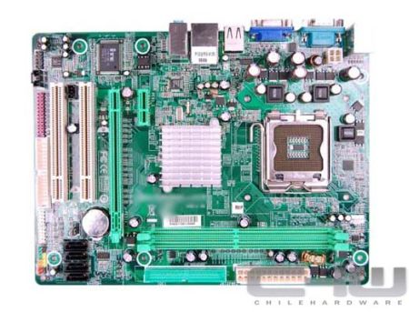

Спецификации платы на базе GeForce 7100 +nForce 630i:
- Поддержка процессоров Intel Socket LGA775 с FSB 800/1066/1333 МГц
- Графическое ядро: GeForce 7100 с поддержкой DirectX 9 (частота выше, чем у 7050)
- До 4 Гб DDR2-800 в одноканальном режиме
- Выход HDMI/DVI с поддержкой HDCP
- PCI Express x16, PCI Express x1, 2 х PCI
- Сеть: 10/100/1000 Мбит/с
- Поддержка RAID 0, 1, 0+1 и 5
- 4 порта USB
- Звук: 7.1-канальный
- Форм-фактор: Micro ITX
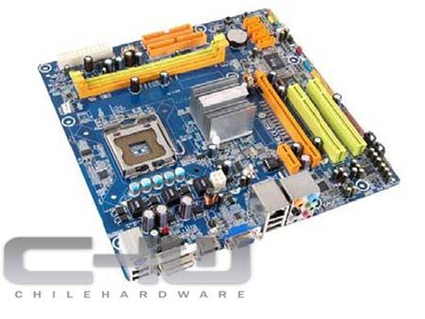
Спецификации платы на базе GeForce 7150 +nForce 630i аналогичны предыдущей модели за исключ Что ж, если предварительные данные подтвердятся и NVIDIA не задержится с выпуском своих новых продуктов, перед нами явные фавориты в сегменте решений для создания медиацентра.
Интересно, что, по некоторым данным, с большой степенью вероятности, производителем плат, изображенных на снимках, является тайваньская компания BIOSTAR. Такой выбор "форварда" для продвижения новых чипсетов представляется не совсем обычным - традиционно, первые партии в таких случаях доставались EVGA или Foxconn. За исключением более высоких частот GPU и форм-фактора Micro ATX.
Распространится ли подобная практика на компьютеры других производителей, либо на сектор "сделай сам", я предсказывать не берусь. Важен сам прецедент - AMD дала разрешение на реализацию поддержки CrossFire силами чипсета NVIDIA.

